Outputs

Assignment 3

Name : Arnab Chakraborty

Stream : CSE

Section : A

University Roll No. : 13000120040

16.

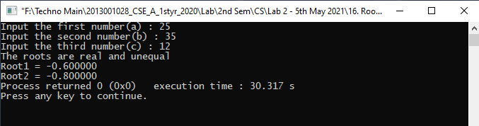

17.

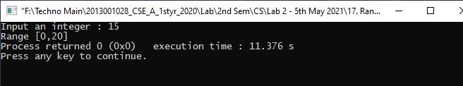

18.

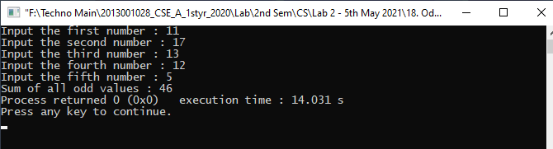

19.

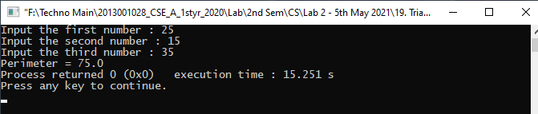

20.

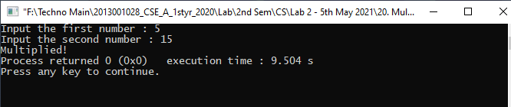

21.

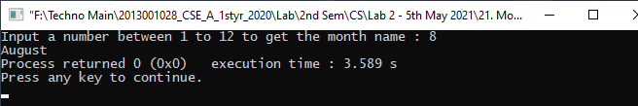

22.

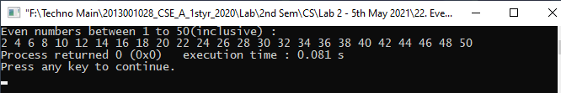

23.

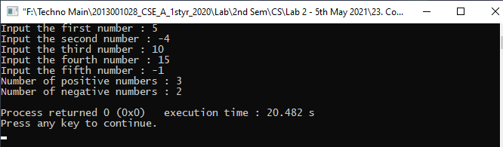\

24.

